**17.1.2021**

**مدرسة ابن سينا الابتدائية**

**ورقة عمل- اركان الاسلام**

**اكتب اركان الاسلام:**

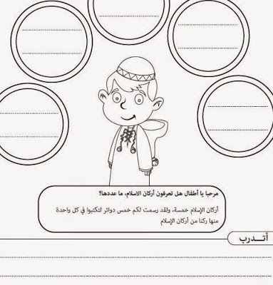

**مخزن الكلمات:**

**الصلاة - الشهادتان - الصوم – الزكاة - الحج**

**لون الشهادتين:**

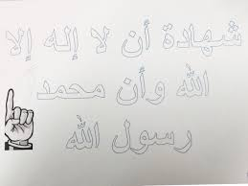

**باحترام**

**ماجدة ابو سبيت**

**معلمة الموضوع**